Zawiercie, dnia 30.11.2023 r.
Grzegorz Piłka
(imię i nazwisko radnej/go)
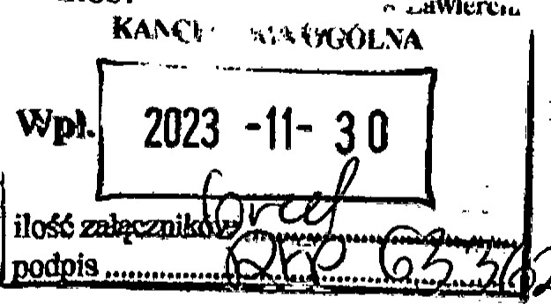
PRZEWODNICZĄCA
Rady Powiatu Zawierciańskiego
TREŚĆ ZAPYTANIA:
Dotyczy: Utworzenia punktów nieodpłatnej pomocy prawnej.
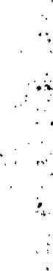


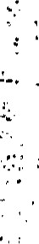



W związku z negatywnym rozpatrzeniem przez Zarząd Powiatu w dniu 10 października 2023 roku wniosku Burmistrza Łaz w sprawie utworzenia w budynku Urzędu Miejskiego w Łazach punktu nieodpłatnej pomocy prawnej proszę o przedstawienie informacji, jakimi kryteriami kierował się zarząd przy wyborze lokalizacji pięciu punktów usytuowanych na terenie powiatu zawierciańskiego?
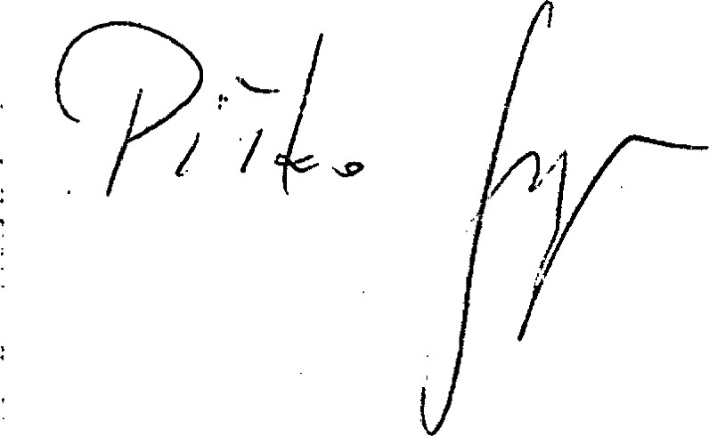
Wyciąg ze Statutu Powiatu Zawierciańskiego:
19. ust. 2. Interpelacja winna dotyczyć spraw o istotnym znaczeniu dla bowiatu i obejmować krótkie przedstawienie stanu faktycznego będącego przedmiotem interpelacji i wynikające z niej pytania.

